1. 다음 테이블 인스턴트 차트를 기반으로 DEPT 테이블을 생성하십시오.

create table DEPT(ID Number(7), NAME VARCHAR2(25));



2. DEPARTMENT 테이블의 데이터를 DEPT 테이블에 추가하십시오.

insert into dept(id, name)

select department_id, department_name

from departments;



3. 다음 테이블 인스턴스 차트를 기반으로 EMP 테이블을 생성하십시오.

create table EMP(ID Number(7), LAST_NAME VARCHAR2(25), FIRST_NAME VARCHAR2(25), DEPT_ID NUMBER(7));

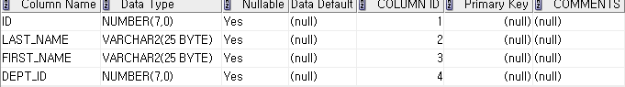

4. EMP 테이블의 LAST_NAME 열의 최대 길이를 50으로 수정하십시오.

alter table EMP modify(LAST_NAME VARCHAR2(50));

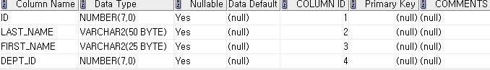

5. EMP 테이블을 삭제하십시오.

drop table EMP;



6. EMPLYEES 테이블 구조를 기반으로 EMPLOYEES2 테이블을 생성하십시오. EMPLOYEE_ID, FIRST_NAME, LAST_NAME, SALARY 및DEPARTMENT_ID 열만 포함시키고 새 테이블의 열 이름을 각각 ID,FIRST_NAME, LAST_NAME, SALARY 및 DEPT_ID로 지정하십시오.

create table EMPLOYEES2(ID Number(6) not null, FIRST_NAME VARCHAR(20), LAST_NAME VARCHAR(25) not null, SALARY NUMBER(8, 2), DEPT_ID NUMBER(4));

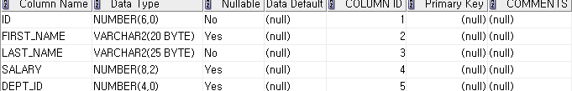

7. EMPLOYEES2 테이블의 이름을 EMP로 변경하십시오.

RENAME employees2 to EMP;



8. EMP 테이블에서 FIRST_NAME 열을 삭제하십시오.

alter table emp

drop(FIRST_NAME);

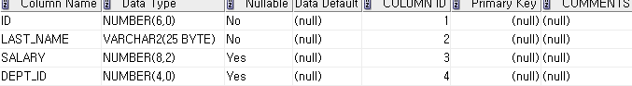

1. EMP 테이블의 ID 열에 테이블 레벨의 PRIMARY KEY 제약 조건을 추가. 제약 조건 이름은 my_emp_id_pk로 지정하시오.

alter table emp

modify (constraint "my_emp_id_pk" primary key(id));



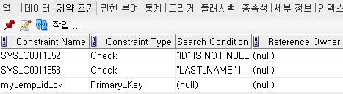

2. ID 열을 사용하여 DEPT 테이블에 PRIMARY KEY 제약 조건을 생성. 제약 조건 이름은 my_dept_id_pk로 지정하시오.

alter table dept

modify (constraint "my_dept_id_pk" primary key(id));

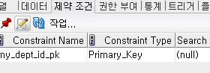

3. EMP 테이블에 DEPT_ID 열을 추가. 존재하지 않는 부서에 사원이 배정되지 않도록 외래 키 참조를 EMP 테이블에 추가. 제약 조건 이름은 my_emp_dept_id_fk로 지정하시오.

alter table emp

add (constraint "my_emp_dept_id_fk" foreign key(DEPT_ID) references dept(id));

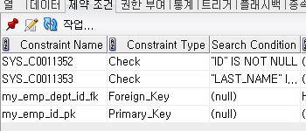

4. USER_CONSTAINTS 뷰를 질의하여 제약 조건이 추가되었는지 확인하시오. (EMP, DEPT 테이블만 질의)

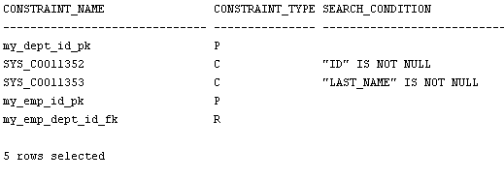

select constraint_name, constraint_type, search_condition

from user_constraints

where table_name = 'EMP' or table_name = 'DEPT';

5. EMP 테이블을 수정하여 십진 자릿수 2, 소수점 이하 자릿수 2인 NUMBER 데이터 유형의 COMMISSION 열을 추가하시오. 커미션 값이 0보다 크도록 커미션 열에 제약 조건을 추가하시오.

alter table emp

add (COMISSION number(2, 2));

alter table emp

add (constraint "commisoin_ck" check(COMISSION > 0));